**Keur couleur gospel donne un nouveau concert**

Vihiers - 09 Mars

[écouter](http://app.eu.readspeaker.com/cgi-bin/rsent?customerid=6390&lang=fr_fr&readid=article-detail)

* 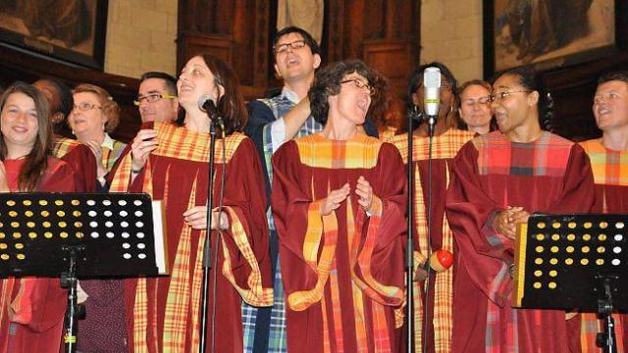La chorale Keur couleur Gospel pour un concert inédit organisé par l'école de Saint-Hilaire-du-Bois. |

**Dans le but d'installer de nouvelles structures au sein de l'école de Saint-Hilaire-du-Bois, le réputé gospel donne une nouvelle représentation.**

Les parents d'élèves de l'école de Saint-Hilaire-du-Bois se sont mobilisés pour organiser un concert gospel de la chorale « Keur couleur gospel ». Ce Choeur chante en français, en anglais, en espagnol mais aussi en dialectes africains.

En écho au thème de l'année pour les écoliers : apprendre en s'amusant, les bénéfices récoltés, serviront à financer l'installation d'une structure de jeux dans la cour de récréation de l'école.

Vendredi 20 mars, à partir de 20 h dans l'église de Vihiers. Billetterie sur place ou réservation (conseillée) à l'office de tourisme du Vihiersois Haut-Layon 2, place Charles de Gaulle. Site Internet : tourisme.vihiersois@wanadoo.fr.

Tél. : 02 41 70 95 35. Participation aux frais : adultes 5 €, enfants de plus de 3 ans : 3 €.

Renseignements sur la chorale : http://keurcouleurgospel49.choralia.fr/